Ce projet consiste a représenter de manière graphique, grâce a R, les liens entre de nombreux tweets, en analysant les termes qui composent ces tweets.
En analysant les co-occurences des termes dans la liste des tweets a analyser, il est possible de créer un tableau d’occurences de couples de termes que l’on peut ensuite representer sous differentes formes.

Une fois ce tableau créé, On peut observer les termes les plus utilisés ensembles, par example, dans ce tableau basé sur un extrait de texte du sujet Text Mining, « example » et « mining » (5 tweets communs)

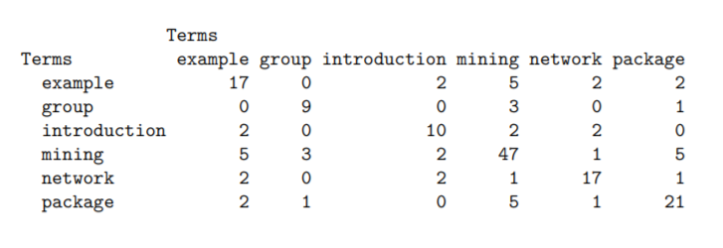

Puis, en exploitant les données de ce tableau, il devient possible de créer des graphiques représentant les résultats de l’analyse des tweets.

L’une des formes graphiques la plus représentative de cette analyse est le reseau de termes, ou les termes sont représentés sous forme de bulles et partagent un lien avec un autre mot si au moins un tweet les regroupe tous les deux.

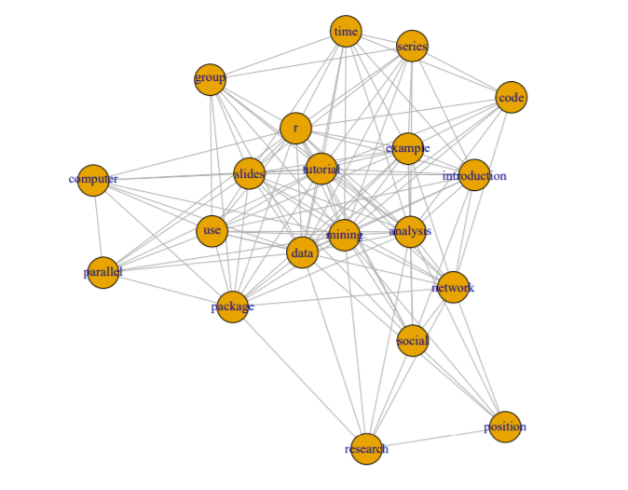

Afin de mieux visualiser les données, une meilleure présentation du graphique est necessaire, ici dans cet exemple, changer l’opacité des liens entre les termes en fonction du nombre de tweets comuns aux deux termes, et une police de taille proportionnelle a la fréquence d’utilisation de chaque mot.

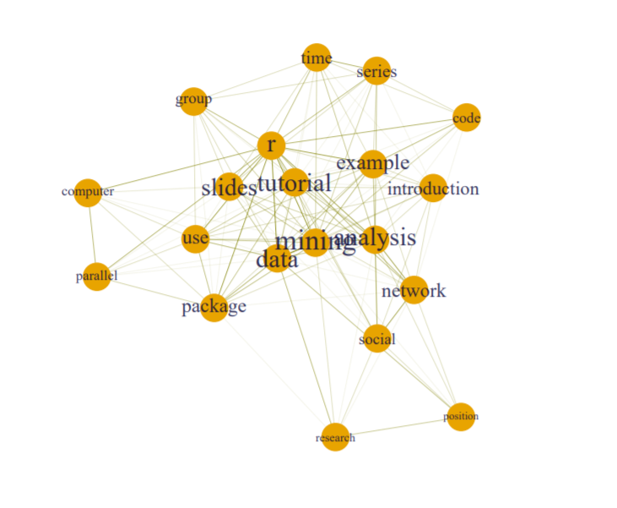

Ces graphiques peuvent ensuite etre récupérés sous differents formats pour permettre de traiter les informations qu’ils contiennent dans d’autres logiciels.

Afin de mieux se représenter les liens entre les termes, il est possible de compléter le graphique a l’aide de différentes méthodes de regroupement, regroupement par blocs cohésifs, par cliques...

Il est également possible de créer des reseaux de tweets, permettant d’analyser lla proportion de points communs entre les différents tweets.

Dans cet exemple, la majorrité des tweets contiennent le mor « r », « data » ou « mining », ces trois mots sont donc ignorés afin de rendre l’analyse plus claire.
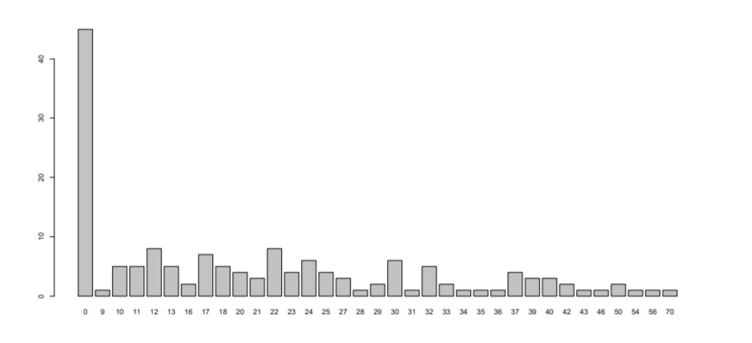

Une autre methode de representation serait de relier les IDs des tweets entre eux en fonction de leur degrés de similitude, en excluant les liaisons trop « faibles », non representatives dans la globalité.
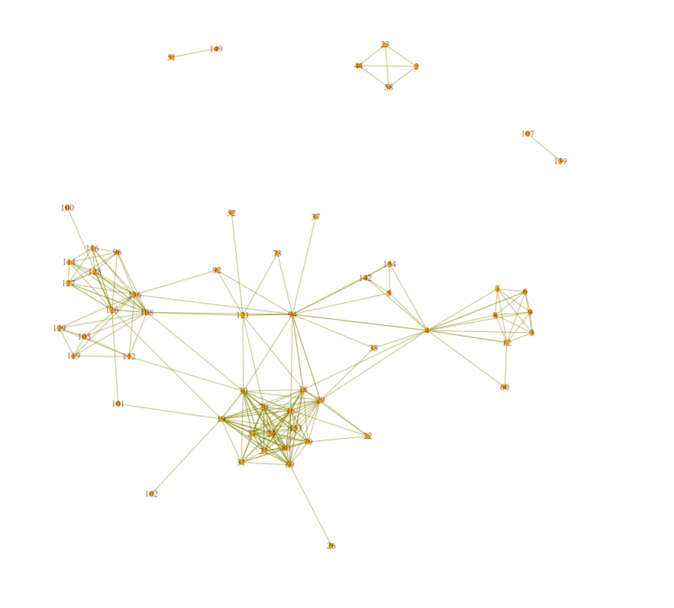

Ce dernier graphique montre bien que plusieurs « groupes » de termes existent pour un unique sujet.

Enfin, il est possible de pousser ce concept plus loin, et de générer des graphiques de reseaux a deux variables, ou l’on regroupe les termes ET les tweets, reliant les tweets aux differents termes qu’ils utilisent, afin de représenter des « centres », mots les plus utilisés dans les tweets.

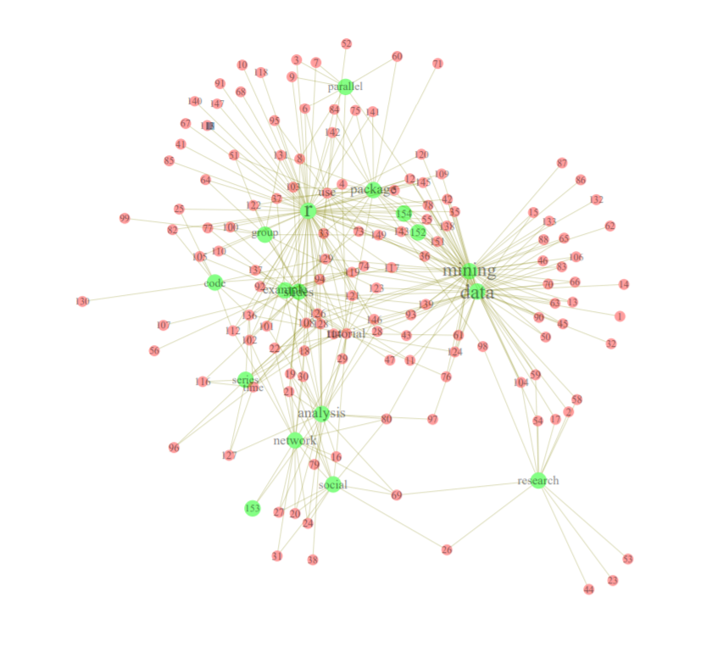
Ici on remarque deux centres, « mining/data » et « r ». Ainsi que les termes qui entourent ces centres, par exemple, group semble bien plus proche du centre « R » que du centre « mining/data »

